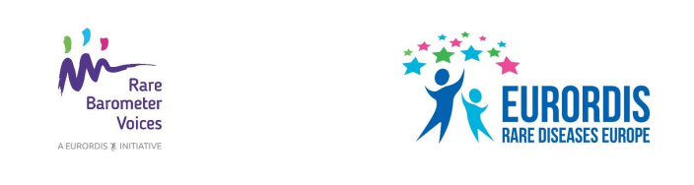
Subject: Imejte svojo besedo pri oskrbi, ki ste je deležni zaradi bolezni!
Vabimo vas, da izpolnite novo anketo Rare Barometer H-CARE in izrazite svoje stališče o zdravstveni oskrbi, ki ste je bili deležni zaradi redke bolezni.
Za sodelovanje v tej kratki anketi kliknite tukaj. Na voljo je v 23 jezikih in je na voljo bolnikom
z redko boleznijo, njihovim družinskim članom in negovalcem iz vseh držav na svetu. Izpolnjevanje ankete traja največ deset minut, na voljo pa bo do 29. marec 2020.
To je neprofitna iniciativa, ki so jo vzpostavile štiri Evropske referenčne mreže (European Reference Networks), povezane z boleznimi ledvic, pljuč in sečil ter sindromi genetskega tveganja za tumorje, pri čemer so dobile podporo EURORDIS Rare Barometer Voices. Te virtualne mreže vključujejo zdravstvene delavce po vsej Evropi, kar zagotavlja čezmejni prenos medicinskega strokovnega znanja, ki bolnikom prihrani potovanje. EURORDIS-Rare Diseases Europe je nevladno združenje več kot 800 organizacij bolnikov z redkimi boleznimi iz več kot 70 držav.
Z zastavljanjem vprašanj (na primer ali ste imeli na voljo različne oblike zdravljenj, ali ste prejeli čustveno in telesno oskrbo in o vaših izkušnjah o nadaljnji oskrbi po obisku zdravstvenega delavca) bomo lahko lažje merili in razumeli vaše zadovoljstvo z zdravstveno oskrbo, ki ste je deležni. Vaše povratne informacije bodo bolnišnicam, ki so del Evropske referenčne mreže, pomagale pri zagotavljanju boljše zdravstvene oskrbe vam ali osebi, za katero skrbite. Več informacij o tej anketi najdete tukaj.
O rezultatih boste obveščeni po vašem sodelovanju; te rezultate bomo delili tudi z nosilci odločanja zato, da lahko pride do sprememb za skupnost z redkimi boleznimi.
Vaši kontaktni podatki bodo shranjeni v varni bazi ,do katere ima dostop samo ekipa raziskovalcev. Vse informacije, ki jih delite, so povsem zaupne, anonimizirane in v skladu s Splošno uredbo o varstvu podatkov (GDPR, General Data Protection Regulation).
Vnaprej se vam zahvaljujemo za vaše sodelovanje – več kot bo ljudi, ki se bodo odzvali in navedli svoje izkušje, močnejši bo naš glas!

